**来园活动**

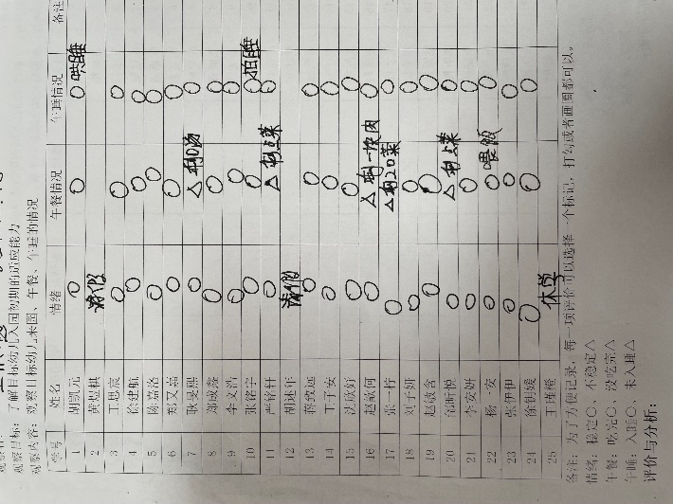

**评价与分析：**

入园情绪：今天所有宝宝入园时的情绪都很稳定，能开心来幼儿园。他们已经适应了幼儿园生活。来园后知道签到、放物品和吃点心，因为一日生活时间作了调整，有少数幼儿来了后还需要提醒再去洗手吃点心。

午餐情况：从表格中可以看出：**邰昕悦、赵歆何**剩菜，**耿旻熙**剩口汤。

午睡情况：大部分幼儿已经养成了良好的午睡习惯，但是**胡凯元、张铭宇**需要拍睡或哄睡。

**区域游戏：**

|  |  |  |
| --- | --- | --- |
| 娃娃家 | 娃娃家 | 图书区 |
| 建构区 | 益智区 | 科探区 |
| 生活区 | 桌面建构区 | 创意坊 |
| 创意坊 |

今天的区域游戏中，**王思宸、耿旻熙**在建构区能专注游戏，**刘子妍**在自然材料区拼出了小兔，

**胡凯元、严铭轩**在科探区拼出了火箭。还有个别幼儿游戏结束时没有及时收拾娃娃家材料。

**集体活动：**

**美术：瓶盖印画**

|  |  |  |
| --- | --- | --- |
|  |  |  |

《小鱼吐泡泡》是一节富有创意的美术课，主要学习拓印的方法来进行绘画。这是一节用瓶盖来拓印的美术活动。之前班级收集了很多大大小小的圆形瓶盖，用这些瓶盖蘸取自己喜欢的颜料，在印有小鱼的白色画纸上进行瓶盖印画，这种绘画方式简单易操作，容易产生画面效果，让幼儿从中感受到材料的丰富性与绘画的趣味性。

能大胆选择色彩用瓶盖印画的幼儿有**胡凯元、王思宸、徐建航、陈嘉洛、郑又嘉、耿旻熙、郑成鑫、李文浩、张铭宇、严铭轩、蒋致远、王子安、沈欣妤、赵歆何、张一柠、刘子妍、赵敏含、邰昕悦、李安妍、杨一安、张伊伊、徐钥媛。**

能够按照要求按住瓶盖印画的幼儿有**胡凯元、徐建航、郑又嘉、耿旻熙、郑成鑫、严铭轩、王子安、沈欣妤、张一柠、刘子妍、赵敏含、李安妍、张伊伊、徐钥媛。**

**生活活动情况：**

1.午餐情况：

今天午饭吃的是素鸡煨肉和卷芯菜炒、瑶柱冬瓜汤。今天**杨一安**需要喂饭、**邰昕悦、张一柠、严铭轩**剩菜**，耿旻熙**剩口汤。**李安妍、张铭宇**桌面较脏。

吃完饭后大部分宝宝都养成了洗手、漱口、擦嘴巴的习惯，然后去搬椅子到区域里游戏。

2.午睡情况：

今天所有幼儿都在12:40之前全部午睡，其中，**胡凯元**午睡较迟，**张铭宇**醒得较早。我们班幼儿初步养成良好的午睡习惯，非常棒呦！

**家园合作：**

1.动态上的照片，仅作为老师观察时的随拍，并不是所有孩子的照片都会呈现。

2.亲子游想要报名的抓紧时间报名呦，截止时间下周一。  
3.通过家园配合我们班的娃娃家焕然一新，孩子们的游戏水平日益提高。为增强孩子们的游戏体验，向家长们收集以下闲置物品：漏勺，木质汤勺，饭勺，木质铲子、簸箕（用于晒秋晒橘皮，中等大小）（家里闲置干净的就行），家里有的话请于明早带来哦